
毕业设计（论文）

题目 | 幼儿生长状况监测系统
学院 | 应用技术学院
专业 | 软件工程
班级 | 182406
学号 | 20184203
姓 名 | 穆可心
指导教师 | 闻喆

2020年4月25日

摘 要
近些年互联网+在国内的布局轰轰烈烈的展开，数据分析的浪潮也随之而来了，互联网和数据分析在各行各业中的关键地位已经不可取代。尤其是互联网+智能医疗的体系，市场依旧存在着巨大的空缺。在此体系之下的婴幼儿生长状况监测的系统得到了人们的大力关注，一套功能健全的尚且免费的医疗软件更是少之又少，并没有很大程度的普及，小型社区医院的系统功能不健全，相对全面的往往只出现在医院和一些付费软件中，而且需要专业医生作为支柱功能才得以发挥，并不适合普通家庭居家使用，这都是需要解决的问题。
本文设计了“婴幼儿生长状况检测系统”，用于零到三岁的婴幼儿的生长状况监测，包括婴幼儿身高体重管理模块、生长状况可视化模块、智能医生模块和用户管理四大模块，功能健全，大部分时间不需要专业医生作为支持，而且免费，基本满足普通家庭对零到三岁婴幼儿的生长状况的管理。
以python为主要编程语言，实现对婴幼儿生长状况的监测与检测。用户群体相对固定，采用c/s结构，用户数据更加安全可靠不会泄露。数据库方面采用轻量型数据库MySQL，足够满足对用户数据的管理。采用2D绘图技术对数据进行可视化，清晰比对生长曲线。采用数据分析技术，对婴幼儿生长发育过程中的数据进行分析比对，对产生的问题利用数据挖掘技术从网络中检索，并筛选准确数据对问题进行解决。
通过对新型幼儿生长状况检测系统的设计，解决了当下相似系统功能不全面并且不适用与大多数普通家庭的问题。

关键词：生长状况监测与检测，Python，数据可视化，数据挖掘，MySQL

Abstract
With vigour and vitality in the Internet+ the layout of data analysis in recent years, Internet and data analysis have become indispensable in all walks of life. Especially in the Internet + intelligent medical system, there is still a huge gap in the market. The infant growth monitoring system under this system has attracted great attention of people. A set of healthy and free medical software is even less, which has not been widely used to a large extent. The system function of small community hospital is not perfect, which only appears in the hospital and some paid software in a relatively comprehensive way, and needs professional doctors as the pillar function It is not suitable for ordinary families to use at home, which are all problems to be solved.
This paper designed the "infant growth detection system", used in the age of zero to three infant growth condition monitoring, including infants and young children the growth condition of height and weight management module, visualization module, intelligent doctor module and user management four modules, function perfect, most of the time don't need a professional doctor as support, and free. It can basically meet the needs of ordinary families to manage the growth status of infants and young children from zero to three years old.
Python is used as the main programming language to monitor and detect the growth of infants. The user group is relatively fixed, using c/s structure, user data is more secure and reliable without leakage. The database uses the lightweight database MySQL, enough to satisfy the management of user data. 2D drawing technique was used to visualize the data and compare the growth curve clearly. The data analysis technology is used to analyze and compare the data during the growth and development of infants. The data mining technology is used to retrieve the problems from the network and screen the accurate data to solve the problems.
Through the design of the new detection system for children's growth, the problem that the current similar system is not comprehensive and applicable to most ordinary families is solved.

Keywords: growth monitoring and detection, Python, data visualization, data mining, MySQL

目录
摘 要 II
Abstract III
第一章 绪论 1
1.1项目背景 1
1.2项目研究的价值和意义 2
1.3 论文的主要内容 2
第二章 可行性分析以及关键技术 3
2.1可行性分析 3
2.2关键技术 3
2.2.1Python 2D绘图技术 3
2.2.2Python数据挖掘技术 3
第三章 项目需求分析 4
3.1项目功能需求 4
3.2 项目用例图以及用例描述 4
第四章 幼儿生长状况监测系统的设计 5
4.1项目概要设计 5
4.1.1项目功能模块层次图 5
4.1.2各模块的功能描述 5
4.2项目详细设计 6
4.2.1生长数据管理模块的详细设计 6
4.2.2生长数据可视化模块的详细设计 6
4.2.3智能医生模块的详细设计 6
4.2.4用户管理模块的详细设计 6
4.3数据设计 6
4.3.1数据库E-R图 6
4.3.2数据库E-R图 6
4.3.3数据表物理实现 6
第五章 幼儿生长状况监测系统的实现 7
5.1用户管理模块的实现 7
5.2生长数据管理模块的实现 7
5.3生长数据可视化模块的实现 7
5.4智能医生模块的实现 7
第六章 项目测试 8
6.1项目测试环境 8
6.2项目测试用例 8
6.3BUG和测试总结 8
第七章 总结 9
7.1系统评价 9
7.2工作总结 9
7.3项目未来展望 9
致 谢 10
参考文献 10

第一章 绪论

1.1项目背景
近些年互联网+在国内的布局轰轰烈烈的展开，数据分析的浪潮也随之而来了，互联网和数据分析在各行各业中的关键地位已经不可取代。各种各样的问题均可以数据化，利用数据分析可以得到十分方便的解决办法。比如智能医疗、智能出行、智能差旅管理等等以数据为基础行业正在蓬勃发展。
根据最新统计，百分之八十以上的人会在看医生之前查询网络，这样庞大的使用人数作为基数的背景之下，将智能医疗的发展推向一个新的高度，而婴幼儿的生长状况监测在目前的智能医疗体系之下存在巨大的空缺，直至今天尚没有一个软件在婴幼儿生长状况监测的方面兼顾数据可视化的同时拥有生长状况数据分析做出评估和产生问题的提出解决方案的功能，而且绝大部分医疗软件均为付费软件。
WHO组织的研究从97年开始，目的就是为了制定一套适用于世界上大多数儿童的生长比对曲线。通过世界各大研究中心数据对比制定了新的生长状况曲线，对比评估世界上儿童的生长状况，世界上各大医院和育儿中心全部应用的是这套对比曲线。
对于国内大多数社区医院中使用幼儿生长情况监测的系统，仅仅将世界卫生组织所给出的对比曲线打印，而幼儿的体重对比曲线仍然需要护士手绘，婴幼儿的身高体重信息虽然可以在系统中保存，但是不能直接生成在对比曲线当中，家长还需长时间保存纸质文件，十分的不方便，也容易丢失。
而在国内的大型医院中使用的系统就有所升级，可以自动生成身高体重曲线，将身高体重曲线与对比曲线予以融合，可以清晰直观观察孩子的生长发育状况，而孩子的身高体重信息也可以保存在网络当中，但是依旧需要医生来评估幼儿生长发育情况，有医生作为支撑，整个系统才拥有了生命力和运作的活力。
在美国iOS软件体系之中，幼儿的生长状况管理已经发展相对一段时间，软件体系相对成熟。通过简单的界面操作，简单方便的管理身高体重这样的生长信息，将身高体重信息可视化，通过世界卫生组织的曲线作为对比将生长发育信息清晰的展现出来。兼顾联系私人医生功能，将儿童产生的问题实时反馈给私人医生。这样的模式并不适用于中国大多数家庭，首先iOS操作系统的只有苹果手机才能使用，手机价格昂贵，第二软件付费，最后多出私人医生一环。这样的情况国内并不适用，绝大多数家庭不能拥有私人医生，而且国内私人医生意识并没有国外那么强。
基于上述情况，婴幼儿生长状况监测的领域的软件系统存在着巨大的空缺，需要设计一款全新的幼儿生长状况监测系统去弥补市场空缺，此系统功能齐全，使用方便，绝大多数时间不需要医生作为系统支撑，尚且免费。

1.2项目研究的价值和意义
经过对上述项目背景的具体分析，能够得出在互联网加智能医疗蓬勃发展的背景之下，幼儿生长发育的管理领域还是处于尝试阶段，而且没有大面积民用的结论。项目的设计，解决了相关系统大面积家用的问题，解决了绝大多数之下生长状况管理必须依托专业医生的问题，解决了生长发育状况完美呈现的问题，解决了灵活方便管理生长发育数据的问题。在这样的结论之下，提出一个全新的幼儿生长状况监测系统是非常有意义的。
同时，中国人口技术巨大，出生率虽然近些年有下降，但是同样数目还是巨大的，这样就拥有了巨大的用户群体。而新的监测系统的使用，区别于大量的付费软件处在免费的基础之上，为用户创造了巨大的经济价值。

1.3 论文的主要内容
论文通过七个章节来完整描述一个全新的幼儿生长状况监测系统。绪论，这一章用于概述整个文章背景和意义等。可行性分析以及关键技术，这一张对可行性进行分析和对论文使用的关键技术进行说明。项目需求分析，这章对项目的需求进行详细说明。幼儿生长状况监测系统的设计，这一章包括项目的概要设计和详细设计。项目实现，通过图片和文字描述项目的实现。项目测试，这一章对软件进行测试。总结，最后一张对整个的阶段工作进行总结并对项目未来前景进行展望。论文编写和设计完全符合软件工程的要求。

第二章 可行性分析以及关键技术

2.1可行性分析
首先从技术可行性角度出发，整体的项目设计语言选用了Python，数据库使用MySQL，使用C/S结构。项目开发以后功能完备，使用方便，数据的存储安全可靠这是对一个项目基本要求。
Python作为当下上升趋势最大的高级语言，语言简洁，对使用者来说可以专注于问题本身，底层由C开发，移植性强。
选用C/S结构的原因使，用户群体集中在有孩子的家庭，分类相对单一，数据安全可靠。MySQL作为轻量型数据库，也足以对满足数据处理的要求，同时提供高精度数据对比需求。数据同样安全可靠，还免去大型数据库许多功能用不到的尴尬。
然后从法律角度出发，本次设计的项目完全由自己一人开发，不涉及抄袭。不会盗取任何用户信息，同时保障用户信息的安全，完全符合法律的要求。
最后从经济可行性角度出发，项目使用的所有语言和框架全部免费使用，同时对电脑的性能要求很低，不需要花费大量的钱投入到软件开发当中，经济角度完全可行。

2.2关键技术

2.1.1Python 2D绘图技术
在项目中使用的2D绘图技术主要使用的是Matplotlib来绘图，根据要求绘出的图形具有可以出版级别的品质。可以应用的场景广泛，Python，shell和WEB场景下都可以使用。可绘制直方图或者折线图等。
在这个标题下不介绍技术的来源发展等等，而是讲解下Matplotlib的绘图原理。Matplotlib属于高定制性官方库，对于初学者印象中的简单代码有很大的不同。
整体绘图方式包含两部分，一部分是函数式绘图，一部分式面向对象式绘图。
函数式的绘图主要操作封装好的函数，调用函数进行绘图，主要通过plot进行的，还有其他Matplotlib封装好的函数，就不再论文中一一列举。优点就是对于一些简单的图形绘制可以方便快速的进行。但是单纯的使用封装好的函数，这样就丢失了Matplotlib的灵魂，那就是高级定制性，绘出出版级别的图像。
面向对象式的绘图，是Matplotlib的核心内容，这种使用方式才掌握了其灵魂所在。其中包含了四个基础类Artist，Figure，Axis和Axes。本质上来说Figure，Axis和Axes都是一个Artist类，还有一个后端用于绘画实现的Canvas类，图形初步创建时，并不会使用到Canvas，这个类实例化之后用于最后的绘图阶段，相当于最终图形的一种物理实现。Figure类实例化后创建图和子图，我们将在项目中完成两类数据的图像的拼接。Axes类实例化后，有坐标轴、标题和数据，数据作为绘图过程中的关键点，也是需要配合坐标轴和标题一起使用，我们将比对数据和用户数据分为两个对象进行绘图，这个在详细设计章节中会详细说明。Axis实例化后创建数据轴，这几个大类互相配合才能完成Matplotlib定制化的这个特性。

2.2.2Python数据挖掘技术
整个数据挖掘技术的世界是无比庞大的，技术体系也十分庞大。在这一环节主要说明项目中使用的相关挖掘技术。对基本数据挖掘技术在项目中的应用进行说明。
数据挖掘技术在如今世界上的定位是首屈一指的，与人工智能处于新技术领域并驾齐驱的状态，在信息相关的行业中受到很多的青睐，越来越多的公司在配备数据科学的单独部门，我们使用的则是其中一个分支，对于用户需求在互联网中挖掘答案，并进行处理，分类和和呈现等步骤。
数据挖掘包括两大方面，一个是数据的获得，另一个步骤是数据的分析，二者结合的整个流程，才能称为数据挖掘。整体流程的细分大概包括如下几个方面。
首先肯定是数据获取的部分，兵马未动粮草先行，在特定的要求之下获得正确的数据是整个流程的关键。数据的获取利用爬虫技术来获得，将需要的问题进行拼接，在网络网页中进行检索，然后将数据交给下一步的代码进行处理，由于在文本设计的项目中并不需要海量数据的处理，所以没有选择大型数据库。
第二步是数据的集成，将有特点的数据归类，将数据统一，为了以后的工作做准备。根据要求也可以在此步骤中去除不需要的类型的数据，方便后续步骤的进行。
第三步数据清理的步骤，在网络中获得的数据就算是同一类的，依旧会存在缺值，空白或者不完整的数据，此时就需要对集成后的数据进行清理，去除缺值的数据，将数据清理后的数据交给下一步进行数据分析。
第四步是数据挖掘，经过前面步骤整合之后的数据，需要提取出用户需求的部分，这时就需要一些分析工具来辅助，在能力足够的情况下可以自己编辑应用统计学模型或者机器学习模型来得到用户需要的分析结果。
第五步需要做一些可视化的工作，虽然这个步骤可以归类为一个单独的技术类别，在本章中已经做过对技术理解，但是作为数据整个数据挖掘体系中的一员，也是需要在流程中提及的。
数据挖掘一次就得到完美的目标数据的情况一般出现的概率很小。如果预期的目标没有达到，可以返回之前的某一步骤，重新执行，这个操作需要编程人员根据现实的情况来人为判断返回到流程中的哪一步，来获得用户需要的正确数据。这其中数据的获得和数据处理这两个步骤会相对于其他步骤会花费更多的时间。

第三章 项目需求分析

3.1项目功能需求
项目需求分析是整个项目开始研发的第一步，是所有步骤的基础，对功能特点分析的清晰明确才会让后续软件开发不会陷入需求纠纷当中，它决定着软件产品后续的设计和实现。前两章已经对项目背景、价值和意义做出详细分析，并且确定项目可行。
首先从市场和用户的角度出发，我们制定了生长数据管理模块、生长数据可视化模块、智能医生模块和用户管理模块四大功能模块来满足市场和用户的要求。各个模块的功能特点描述如下：
生长数据管理模块，在生长状况监测系统中，数据是重中之重，一切功能运行的起点就是数据，用户对身高体重数据的增、删除、改和查看功能是必备的，界面美观权重低于操作简便的权重，所以这个功能模块的开发以方便操作为主。
生长数据可视化模块，有了数据之后，对于生长状况的呈现，一定是以折线图的形式出现最为清晰，同时有WHO生长曲线作为底图，对比更是一目了然。
智能医生模块，为了使系统更加智能，使用户在多数情况下可以用系统代替专业医生。提出智能医生模块，可以自动生成生长状况评估报告，对幼儿产生的生长发育问题可以做出清晰的解答。同时配备警告功能，在问题严重时发出警报，寻求专业医生帮助。
用户管理模块，用于用户登陆、注册和个人信息的管理。普通用户完成注册登陆之后可以使用系统功能，并管理个人信息。

3.2 项目用例图以及用例描述
项目用例图下所示：
1.根据项目功能需求的分析，项目功能的主用例图为图3.1所示：
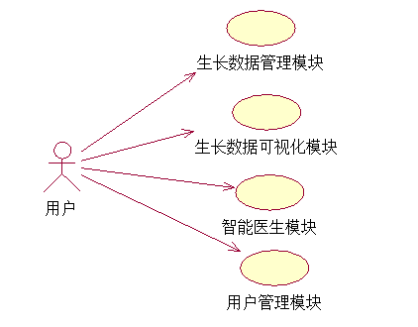
3.1项目主用例图

2.根据对生长数据模块的需求分析的描述，用户使用生长数据管理模块的用例图为图3.2所示：
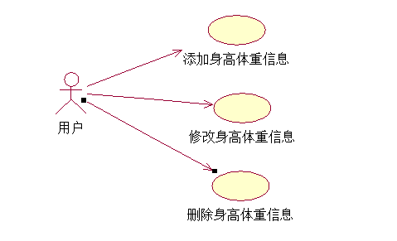
3.2用户使用生长数据管理模块用例图

3.根据对生长数据可视化模块的需求分析的描述，用户使用生长数据可视化模块的用例图为图3.3所示：
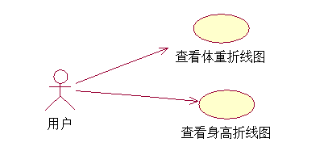
图3.3 用户使用生长数据可视化模块的用例图
4．根据对智能医生模块项目需求分析的描述，用户使用智能医生模块的用例图为图3.4所示：
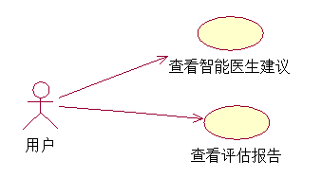
3.4 用户使用智能医生模块用例图

5. 根据对用户管理模块的需求分析的描述，用户使用用户管理模块的用例图如图3.5所示：
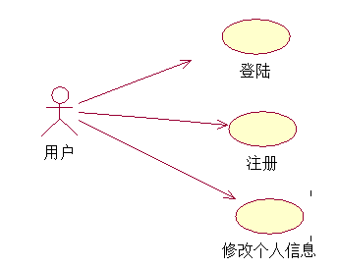
3.5 用户使用用户管理模块的用例图

用例描述如下：
- 用户添加身高体重信息用例
名称：添加身高体重信息
执行者：用户
前置条件：用户已登录，数据库与系统连接
活动的基本过程：
- 用户打开系统，登陆客户端，进入主界面。
- 点击添加数据，双击表格，手动输入身高体重信息，单击OK按钮。
- 上传数据至数据库，保存成功。
- 用户修改身高体重信息用例
名称：修改身高体重信息
执行者：用户
前置条件：用户已登录，数据库与系统连接，用户已添加身高体重信息
活动的基本过程：
- 用户打开系统，登陆客户端，进入主界面。
- 双击对应有身高体重信息的表格，手动输入新的身高体重信息，单击OK按钮。
- 系统将新数据上传至数据库，保存成功。

- 用户使用生长数据可视化模块的用例描述
名称：查看身高发育折线图
执行者：用户
前置条件：用户已登录，数据库与系统连接，用户保存了相应身高数据
活动的基本过程：
（1）用户打开系统，登陆客户端，进入主界面。
（2）单击生成身高分析折线图。
（3）系统查询用户在数据库已添加的身高信息，生成折线图。

- 用户使用智能医生模块的用例描述
名称：查看评估报告和智能医生建议
执行者：用户
前置条件：用户已登录，数据库与系统连接，用户保存了相应身高和体重的数据
活动的基本过程：
- 用户打开系统，登陆客户端，进入主界面。
- 单击生成评估报告。
（3）系统查询并且分析用户在书库中已添加的身高体重信息，生成评估报告和智能医生建议。
- 用户使用生长数据可视化模块的用例描述
名称：查看体重发育曲线
执行者：用户
前置条件：用户已登录，数据库与系统连接，用户保存了相应体重的数据
活动的基本过程：
- 用户打开系统，登陆客户端，进入主界面。
- 单击生成体重分析折线图。
- 系统查询用户在数据库中保存的体重信息，生成体重发育折线图。

第四章 幼儿生长状况监测系统的设计

4.1项目概要设计

4.1.1项目功能模块层次图
根据第三章的项目功能需求分析之后，结合前期调研结果，同时秉承操作简便同时功能齐全的理念，设计了四大功能模块，分别是生长数据管理模块，生长数据可视化模块，智能医生模块和用户管理模块，功能模块层次图如图4.1所示。
幼儿生长状况监测系统
生长数据管理模块
生长数据可视化模块
智能医生模块
用户管理模块

添加身高体重信息
修改身高体重信息
删除身高体重信息
身高发育折线图
体重发育折线图
评估报告
智能医生与建议
登陆，注册功能
个人信息管理

4.1项目功能模块层次图

4.1.2 各模块的功能详述
伴随着互联网技术的蓬勃发展，人们的对幼儿生长发育健康的管理和生长问题的解决非常重视，人们愈发的希望可以利用互联的力量，在家中就可以得到清晰生长发育情况的报告，不用时时刻刻都需要跑社区医院或者举例很远的三甲医院，而项目的研发就是要解决这个问题，整个幼儿生长状况监测系统的提出与设计也是秉承这样的理念而研发而来的。
整个系统分为前端和后端。
后端功能分为四大模块，生长数据管理模块，数据可视化模块，智能医生模块和用户管理模块：
生长数据管理模块，对婴幼儿的性别分类之后，分别管理男孩或者女孩的身高体重信息，提供增加、删除、修正和查询的功能。
数据可视化模块采用的2D绘图技术，主要包含两种绘图方式分别是函数式绘图和面向对象式绘图，此系统采用的时面向对象式绘图。系统会根据用户输入的身高体重信息，在用户的选择下分别生成身高体重信息的折线图，折线图之上有世界卫生组织制定的五条对比曲线给用户当作参照，用户对于婴儿的健康状况可以一目了然。
智能医生模块。利用数据分析对生长发育过程中出现的问题进行判断，并且进行正确评估，生成评估报告。对产生的问题在互联网中进行数据挖掘，将筛选后的适合答案在全新界面进行展示，代替医生提供给用户一些建议，在问题严重时警报用户去医院深入检查。
用户管理模块。用户包含用户注册，用户登录，用户信息管理功能，可以使用该模块轻松管理个人信息。
前端系统是以简洁好用为目的而设计的，整体界面简洁，对身高体重数据的呈现均采用表格化的形式，对数据的添加和删除非常的方便，一目了然，这样就更加的适用于绝大多数文化程度的群体。生长状况对比折线图有世界卫生组织的生长状况对比曲线作为底图，用户所输入的身高或者体重的成长曲线伴随着底图呈现，生长发育的趋势一目了然，完美完成生长数据的可视化。智能医生所生成的评估报告和智能医生意见在单独界面中展现，意见直接打印在评估报告之下，非常方便用户查看。

4.2项目详细设计

4.2.1用户管理模块的详细设计
用户管理模块是用户使用系统的第一步，可以为每个婴幼儿建立一份属于自己的独立档案。用户首次登陆系统，需要为婴幼儿注册独立的账户，注册时需要选择性别，系统会自动分析性别的不同然后给与不同的对比数据，生成不同的分析报告，用户管理模块活动图如4.2所示。
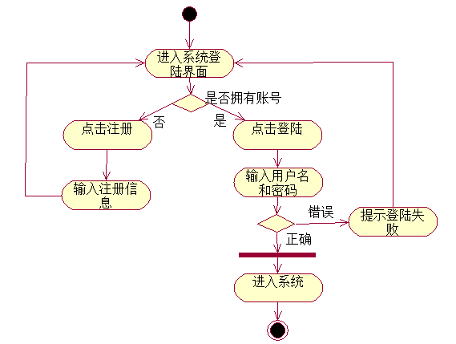
4.2 用户管理模块活动图

用户管理模块主要使用的技术是Python与数据库进行数据的交互，使用pymsql与MySQL进行连接，使得Python与MySQL数据库之间可以进行数据增、删除、改和查的基本操作。编写了异常检测，还有数据回滚的事务，只要有任何异常抛出，会立即回滚到之前正确的时刻，保障用户数据的安全。

4.2.2生长数据管理模块的详细设计
用户在注册账号并且登陆系统的前置条件之下，可以使用生长数据管理模块，模块主要分为三个小功能，分别是添加身高体重信息、修改身高体重信息和删除身高体重信息。首先在首次使用系统的情况下，必须添加身高体重信息，然后才能进行修改和删除的动作。活动图如图4.3所示。

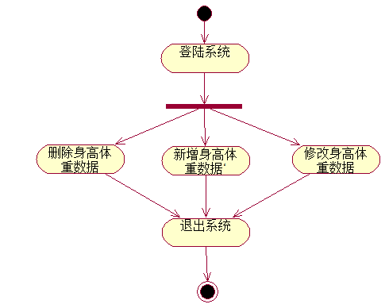
图4.3 生长数据管理模块活动图

具体可视化形式选择表格的形式来管理身高体重信息，操作和查看都非常方便。身高体重信息按出生的自然月来记录。
生长数据管理模块代码的具体设计使用了Tkinter库中的Treeview类。首先对表格进行初始化，代码如下：
columns = ("出生自然月", "身高", "体重")
treeview1 = ttk.Treeview(root, height=18", columns=columns, show="headings)
treeview1.column("出生自然月", width=300, anchor='center') #具体格式初始化
treeview1.column("身高", width=200, anchor='center')
treeview1.column("体重", width=200, anchor='center')
treeview1.heading("出生自然月", text="出生自然月") # 第一列表头
treeview1.heading("身高", text="身高") # 第二列表头
treeview1.heading("体重", text="体重")# 第三列表头
treeview1.pack(side=tk.LEFT, fill=tk.BOTH)
表格初始化完成之后，要进行数据初始化，进入系统时，对该用户的数据进行查询，如果数据库之中有数据，将用户输入的数据在表格中进行添加。代码如下：
for i in range(min(len(weight_girl), len(height_girl))): #将用户之前输入的数据写入表格
treeview1.insert(i , values=(month1[i], height_girl[i], weight_girl[i]))
在完成所有的初始化之后，用户就可以使用生长数据管理模块的功能了，单击添加数据，会在表格最下方生成新行，新的月份信息会出现在第一列，而需要输入身高体重信息的位置会有醒目的待输入标识，提醒用户在具体位置输入信息。
修改数据只需要双击用户需要修改的数据位置，这时会触发Treeview的双击事件，在双击的位置会出现一个text标签和一个OK按钮，在text标签中输入新的数据，然后单击OK按钮即可完成修改。删除数据直接单击OK按钮即可。

4.2.3生长数据可视化模块
生长数据可视化模块对于一个完整的生长状况监测系统来说，是绝对关键的一部分。在此功能模块中，用户可以根据我们提供的对比折线，来主观的观察出生长状况的情况，可以根据自己的经验来判断一些问题，这也是对用户极具吸引力的功能。
首先是在用户已经注册账号并且登陆系统，用户已经创建并且录入至少一条的身高体重数据的前置条件之下，可以使用生长数据可视化模块。在主界面中，有两个选项以供选择，分别是身高发育折线图和体重发育折线图，单击生成体重分析折线图或者单击生成身高分析折线图，系统会根据已录入的数据生成图片。该模块的活动图如图4.4所示。
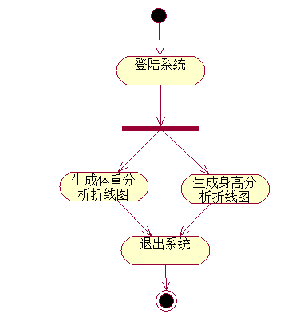
4.4生长数据可视化模块活动图

图片绘制使用Python 2D绘图技术，使用Matplotlib库，在第二章做过对技术的理解，在此项目中使用的是面向对象方式的绘图，将世界卫生组织的对比曲线融入到用户的生长曲线当中，实现了高度定制化。
系统中一共需要绘制四幅折线图，分别是男女婴儿身高折线图和男女婴儿体重折线图。为了使任何一幅图片不重叠，就需要在一个系统中使用四个对象来分别绘制图片，以女婴儿体重分析折线图来举例，其中负责初始化创建绘图对象的一句代码为：
fig1, ax1 = plt.subplots(1, 1)
利用subplots方法来实例化不同对象和整个图形的对象，区分四幅图片，然后在每一个绘图过程中在实例化Canvas对象，FigureCanvasTkAgg对象。利用代码中自定义的ax1对象，绘制不同的折线，标题，横纵坐标网格的数值，坐标轴的标题和和坐标轴的图例，上述内容全部支持自定义。之后将整个图形的对象fig1上传，由Canvas对象负责图形的绘制，FigureCanvasTkAgg对象负责调整绘制完成图片的布局等信息，最终完成绘制。

4.2.4 智能医生模块的详细设计

4.3数据设计

4.3.1数据库E-R图

4.3.2数据表设计

4.3.3数据表物理实现

第五章 幼儿生长状况监测系统的实现

5.1用户管理模块的实现

5.2生长数据管理模块的实现

5.3生长数据可视化模块的实现

5.4智能医生模块的实现

第六章 项目测试

6.1项目测试环境

6.2项目测试用例

6.3BUG和测试总结

第七章 总结

7.1系统评价
新型幼儿生长状况监测系统的优点：对比国内外现有的系统的最大优点就是绝大多数时间不需要专业医生作为支撑，由智能医生模块可以解决多数问题，当问题无法解决时，会提醒用户及时去医院。同时拥有十分方便的用户操作系统，适用于绝大多数人群。清晰可见的可视化模块，生长发育状况一目了然。加入数据分析，拥有正确的评估流程，生成正确的评估报告。而且此系统在拥有如此全面的功能的同时，区别于华为和苹果的付费软件。

7.2工作总结

7.3项目未来展望

致 谢

参考文献

指导教师签字：
年 月 日
评阅人签字：
年 月 日

